I2C EEPROM

Jan Chroust

Univerzální modul pro I2C EEPROM paměti. V pouzdrech TSSOP8, MSOP8, SO8.

# Technické parametry

|  |  |  |
| --- | --- | --- |
| **Parametr** | **Hodnota** | **Poznámka** |
| Napájení | Dle zvoleného IO |  |
| Pouzdra | TSSOP8, MSOP8, SO8 |  |
| Hlavní využití | I2C EEPROM paměť |  |
| Rozměry | 40.13 x 20.32 x 16 mm | Výška nad základní deskou |

# Schéma

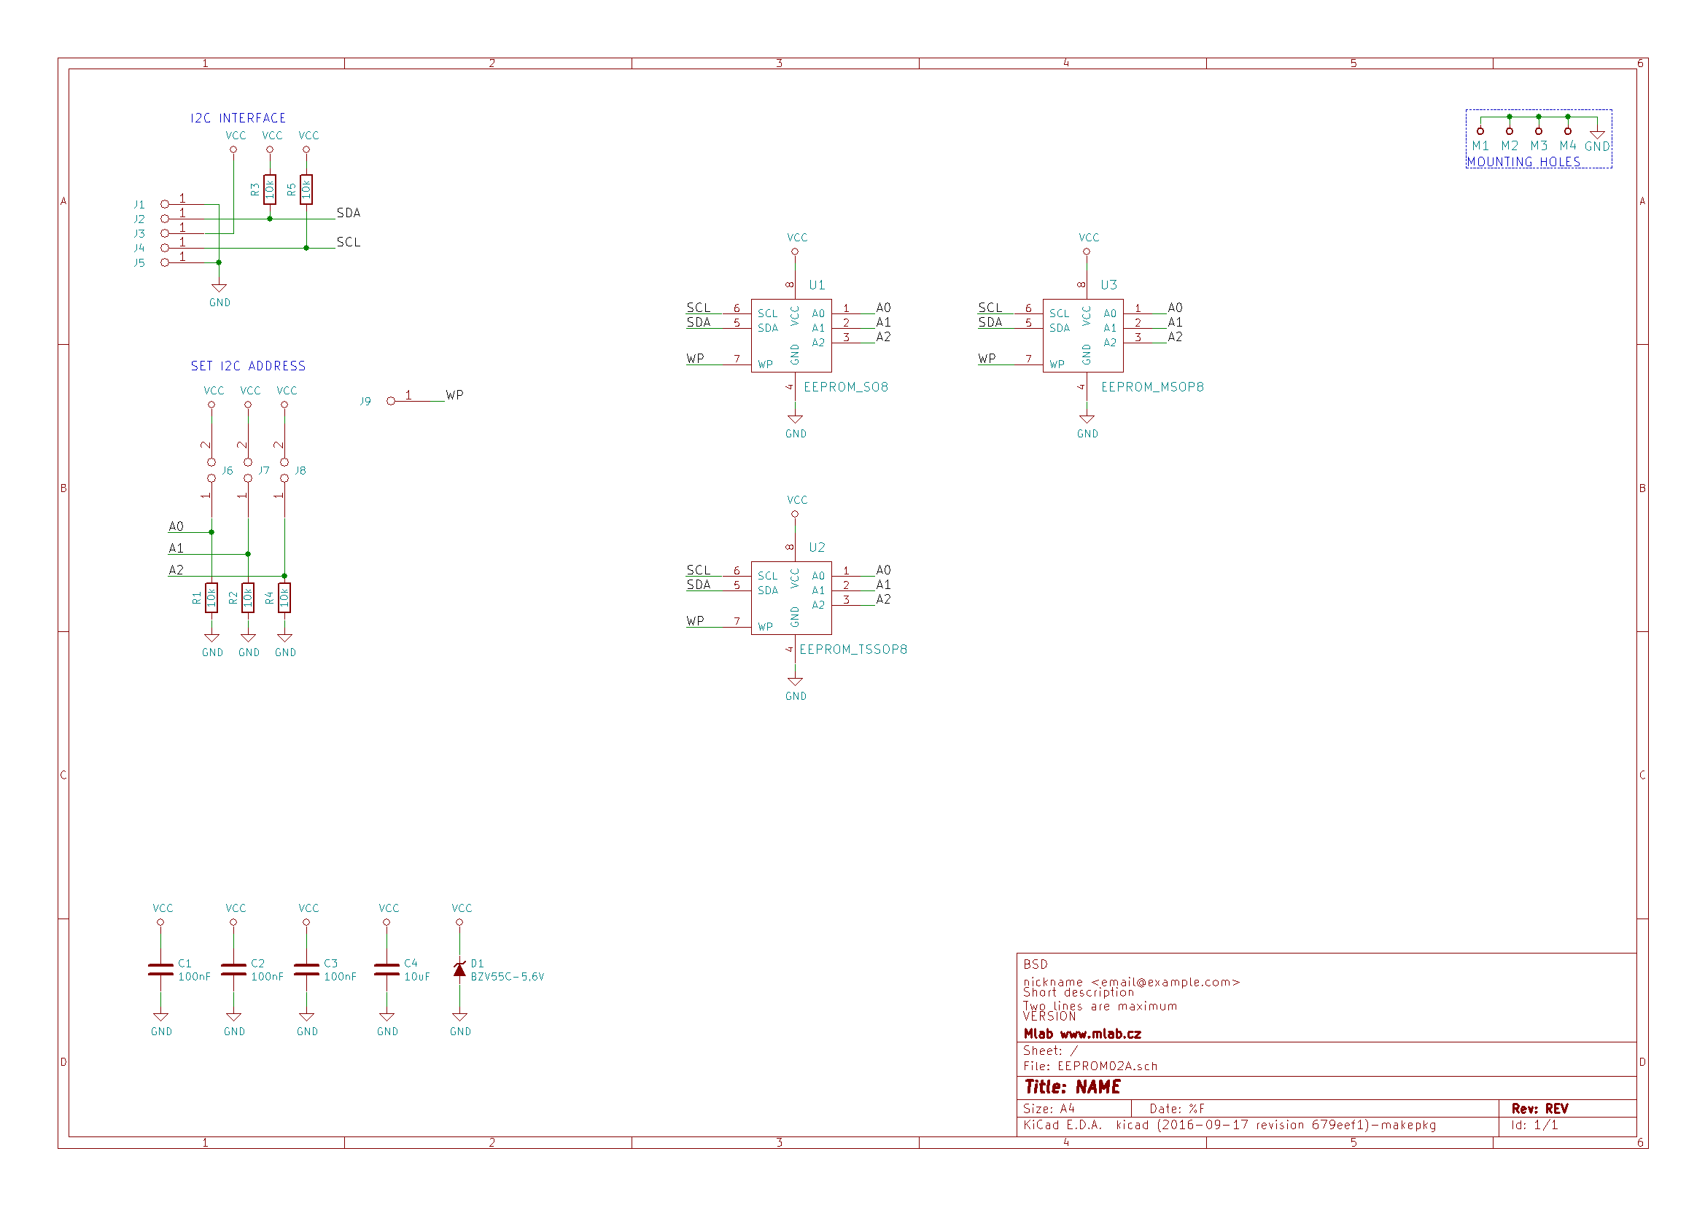

# Osazení a oživení

## Osazení

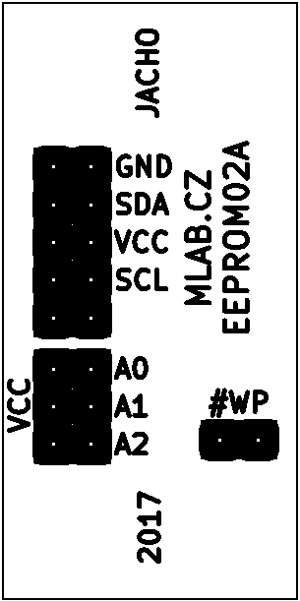 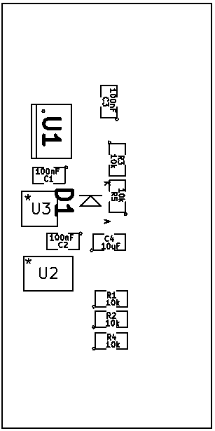

## Rozpis součástek

|  |  |  |  |
| --- | --- | --- | --- |
| **Označení** | **Typ** | **Pouzdro** | **Počet** |
| U2 | EEPROM_TSSOP8 | TSSOP-8_4.4x3mm_Pitch0.65mm | 1 |
| U3 | EEPROM_MSOP8 | MSOP-8_3x3mm_Pitch0.65mm | 1 |
| M2,M1,M4,M3 | HOLE | MountingHole_3mm | 4 |
| C1,C2,C3 | 100nF | SMD-0805 | 3 |
| C4 | 10uF | SMD-0805 | 1 |
| J1,J2,J3,J4,J5,J9 | JUMP_2x1 | Straight_2x01 | 6 |
| J6,J7,J8 | JUMP2_2x1 | Straight_2x01 | 3 |
| R1,R2,R3,R4,R5 | 10k | SMD-0805 | 5 |
| U1 | EEPROM_SO8 | SO-8 | 1 |
| D1 | BZV55C-5,6V | Diode-MiniMELF_Standard | 1 |

## Oživení

Po osazení modulu je dobré provést vizuální kontrolu, případně proměřit, zda na napájení není zkrat. Další oživení není potřeba.